Андреев Алексей Порфирьевич
Мой рассказ основан на пересказе моей мамы воспоминаний бабушки, которая приходится ему падчерицей для Алексея Порфирьевича. Моя прабабушка встретила в 1939 году Андреева Алексея Порфирьевича, который вскоре стал её супругом, однако позже ему пришлось уйти на фронт.
Кроме того, у него было три брата: Илья, Фёдор и Пётр.
- Илья Порфирьевич пропал на фронте без вести, до сей поры неизвестно что с ним стало и где он похоронен.
- Фёдор Порфирьевич в 1943 году был ранен и вернулся домой, так как супруга его умерла, на воспитании у него осталось четверо детей.
- Пётр Порфирьевич по окончанию войны вернулся домой без каких-либо орденов и наград. Дальнейшая судьба его неизвестна.
Сам же Алексей до войны работал в конной полиции и лишь в 1942 году ушёл на фронт, где был тяжело ранен. Несмотря на угрозу жизни, и здоровью, он продолжил свой боевой путь и за свои заслуги получил Орден Славы III степени.
По званию был старшим сержантом 1084 стрелкового полка, об этом есть доказательство в приказе о награждении.
03.03.1945 года он совершил подвиг, который изменил всю его жизнь. Был отдан указ свыше о том, что нужно обойти противника с фланга и захватить северную часть указанного пункта. Мой прадед блестяще справился с этой задачей. Благодаря ему было убито 11 немцев и захвачено трое пленных.
После войны мой прадед разошёлся с моей прабабушкой. Дальнейшая судьба Алексея Порфирьевича неизвестна.
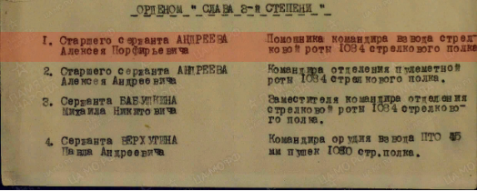

Кузнецов Олег 4109

